الأســــم :- أحمد أبو بكر عبد المنعم عيسي.
العنـوان :- طنطا – الغربيه - مصر.
رقم الهاتف:- 01067172601
.ahmed_eissa90@yahoo.com:- Email

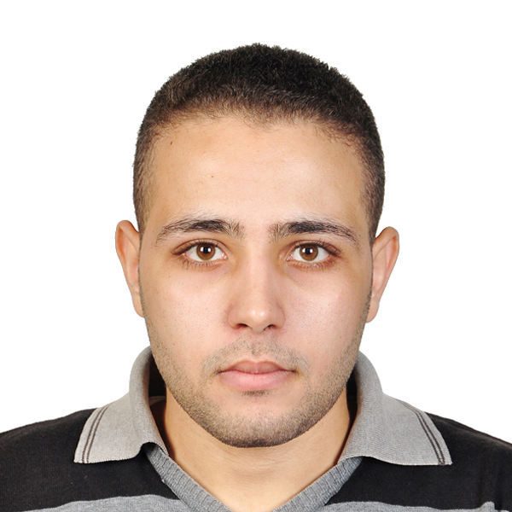
بيانات شخصية
- الجنسيه:- مصرى
- الموقف من التجنيد:- تأجيل
- الحاله الاجتماعيه:- أعزب
- المؤهل الدراسى:- بكالوريوس تجاره (شعبه محاسبه)
- جامعه :- طنطا
- التقدير :- مقبول
- دفعه :- 2011
الكورسات
- كورس تدريبى فى المحاسبه الماليه من مكتب د- شوقى عبد العزيز الحفناوى " أ-د بكليه التجاره جامعه طنطا".
- شهاده ICDL من مركز AXON.
- كورس فى اللغة الانجليزية من سنتر LLC .

الوظائف التى تم العمل بها
- محاسب فى شركه السبيل لانتاج الداجنى مجموعه شركات م / عبد السلام حجازى بطنطا من 1- 5-2012 إلى 30- 7 - 2014.
- مراجع حسابات فى فندق Aque Blue بشرم الشيخ من 12- 8- 2014 و إلى الآن.
مهرات خاصة
- رخصه قياده خاصه.
- العمل ضمن فريق.
- متشوق لكثير من العمل من اجل إثبات الذات.
- العمل تحت ضغط.
- الاجتهاد فى العمل .
مهارات الكمبيوتر
- جيد جدا فى استخدام الكمبيوتر بشكل عام.
- Microsoft Office جيد جدا فى استخدامه.

الاهداف
تنمية المهارات العلمية والعملية والحصول على المزيد من الخبرة في مجال العمل لضمان مستقبل مشرق بالنسبة لي.

